Лаб №1. Удаленное управление ПК. Создание файла на чужом ПК и выход в интернет.

1. Скачал программу удаленного доступа TeamViewer и открыл её. 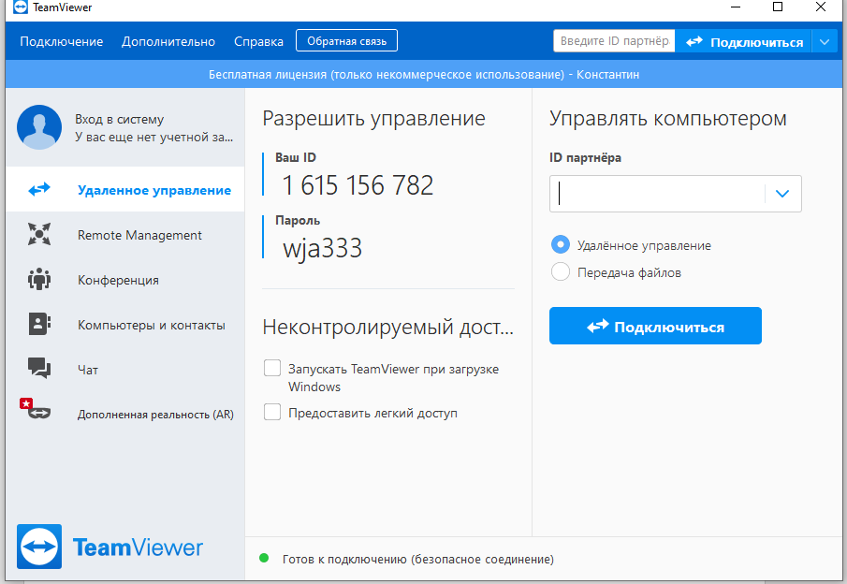
2. Подключился к удаленному рабочему столу.

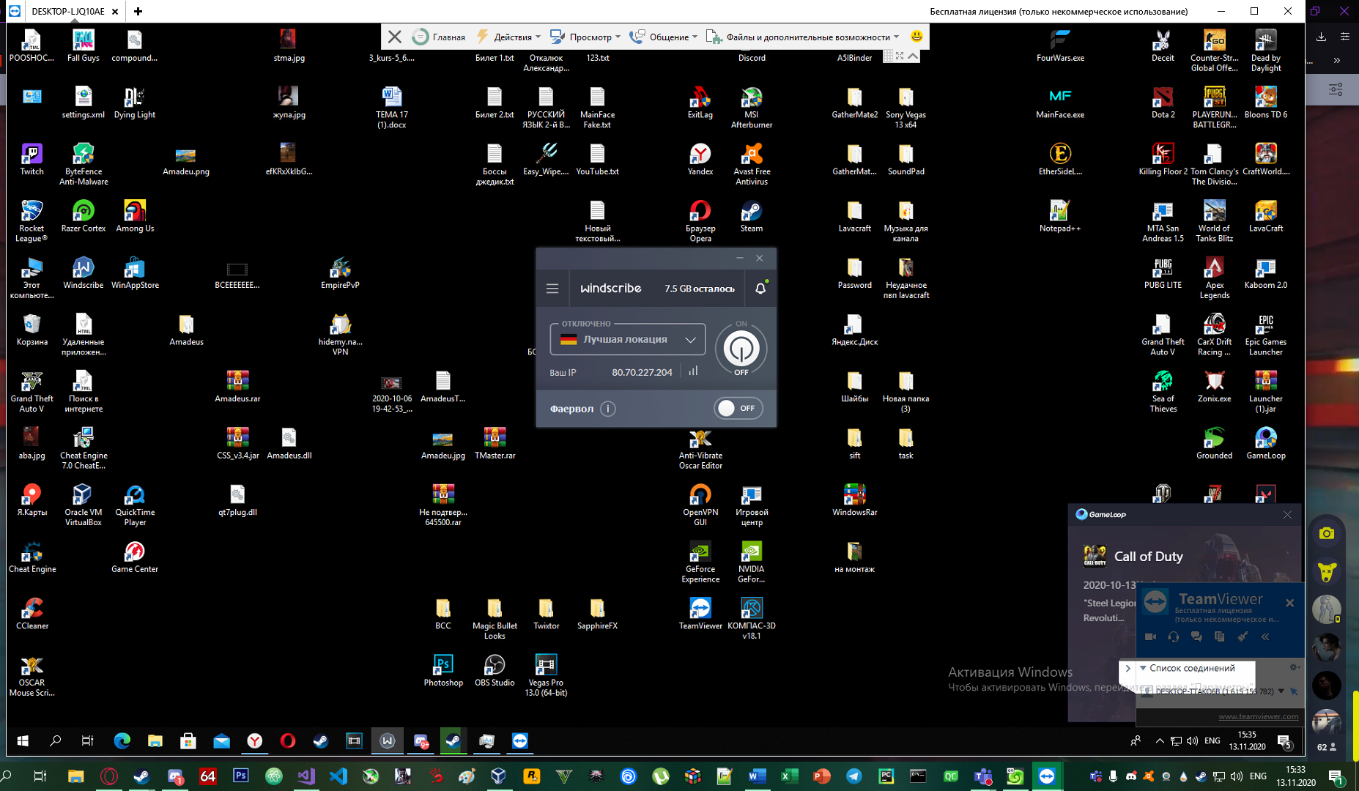

1. Создал файл .txt со своим именем. 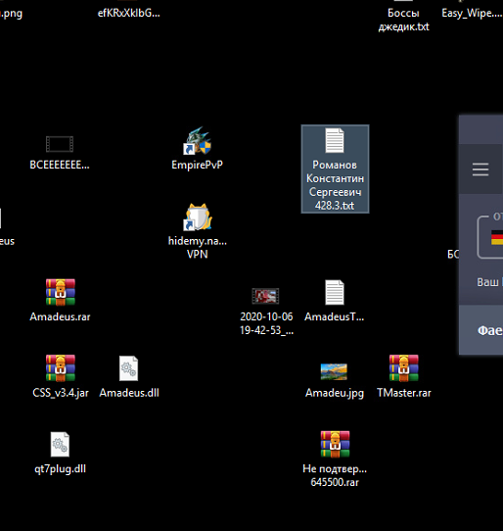
2. Зашел в сеть. 